20-2-2020

Lisbeth Martínez Velázquez

ing.mecatrónica 8-at/m prof:CARLOS gARABITO



PWM

Programación de sistemas de embebidos

**Modulación de pulsos PWM / PPM**

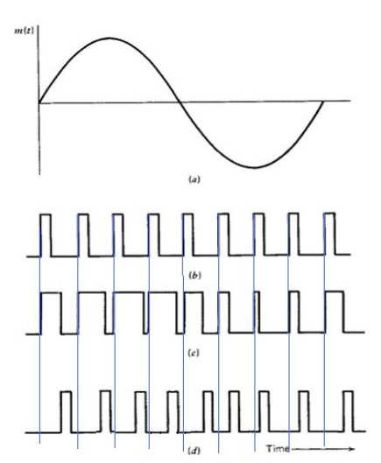El pulso modulado varía en proporción directa a los valores muestra.

* Mensaje: f(t)
* Señal de Reloj
* PWM
* PPM

**Modulación Analógica de Pulsos En PAM y PWM**

● f(t)=0 se representan con un valor paramétrico diferente de cero.

● Sincronización del Rx – Multicanalización por división de tiempo.

**Modulación de Ancho de Pulso (PWM)**

* En la modulación de ancho de pulso PWM «Pulse Width Modulation», los pulsos son de amplitud constante pero varían su duración (ancho del pulso / ciclo de vida útil) proporcionalmente a los valores de f(t) (la información) en los instantes de muestreo.
* La modulación de ancho de pulso PWM, a veces también se nombra como modulación de duración de pulso y se denota como PDM.
* En PWM, la señal f(t) se muestrea en forma periódica a una tasa muy alta como para satisfacer los requisitos del teorema del muestreo.
* En cada instante de muestreo se genera un pulso de amplitud fija y ancho proporcional a los valores muestreados de f(t), con un ancho mínimo το asignado al valor mínimo de la entrada.

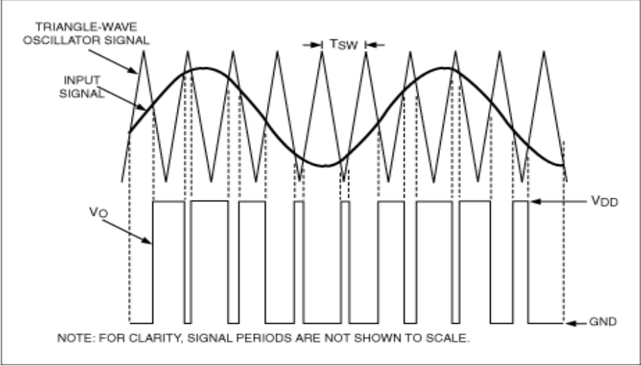

* La variación del ancho del pulso a partir del valor inicial το es proporcional a f(t) y se define mediante una constante de proporcionalidad k1.
* Consideremos como señal de modulación a:

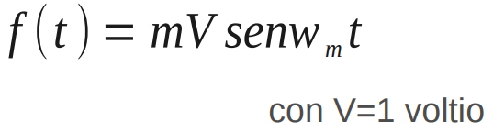

La duración de los pulsos varía como:

Donde τ0 es la duración (anchura) del pulso para una entrada = 0.

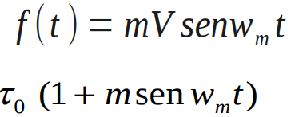

Sea, además, un tren de pulsos pT(t) dado por:

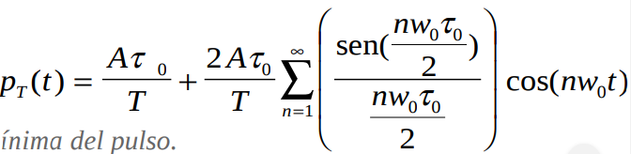

***τ0 = duración mínima del pulso.***

***A = amplitud del pulso.***

***T = período de los pulsos.***

Si en esta última ecuación se considera que A = 1 voltios y se usa una variable auxiliar x:

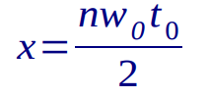

La ecuación pT(t) se convierte en:

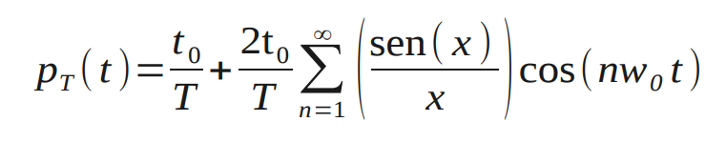

* Si las otras frecuencias laterales en la expresión están suficientemente alejadas de fm, la señal modulada puede recuperarse simplemente pasando la señal a través de un filtro pasa bajo.
* Para el caso de señales negativas ( < 0 ) el PWM no tiene respuesta, pero el problema se soluciona aplicando una componente de DC lo que provoca que únicamente se representen valores positivos de la señal.

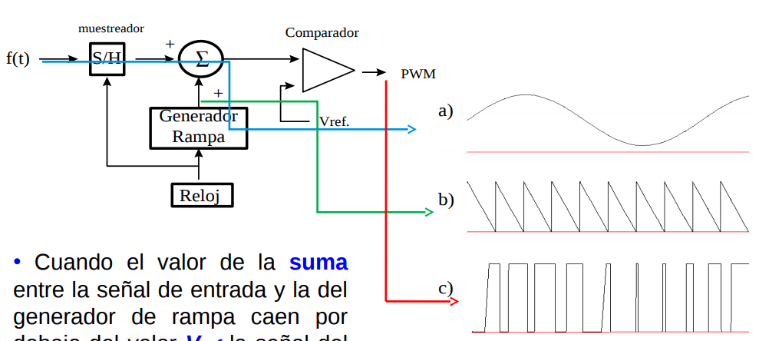

* Cuando el valor de la suma entre la señal de entrada y la del generador de rampa caen por debajo del valor Vref la señal del comparador cambia a 0 (cero).

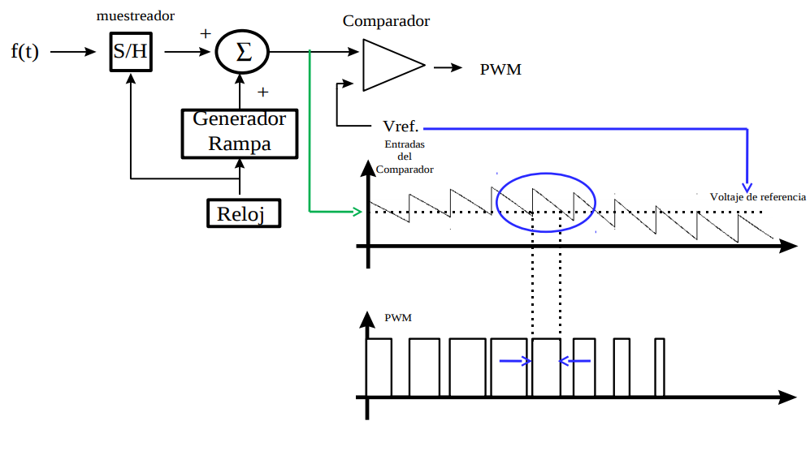

* La señal f(t) se muestrea por medio del S/H ( etapa de muestreo: Sample and Hold ) el cual está sincronizado con el generador de rampa por medio de una señal de reloj común.

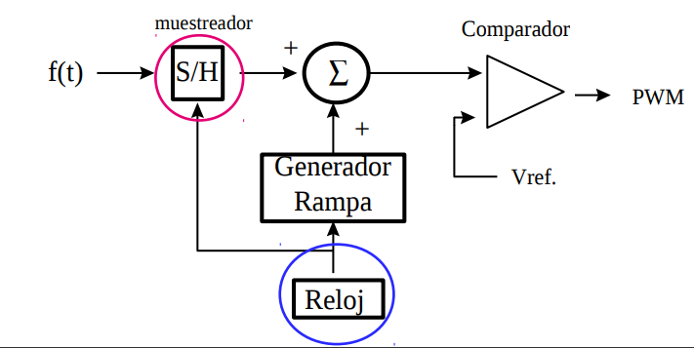

**Ventajas:**

* Alta inmunidad al ruido.
* Se puede distinguir la señal (pulso) del ruido en amplitud.

**Desventajas:**

* El ancho de banda requerido por un PWM es mayor que el requerido por un PAM.

**Bibliografía:**

[1] M. Beck, H. Böhme, M. Dziadzka, U. Kunitz, R. Magnus, and D. Verworner. “Linux Kernel Internals”. Addison-Wesley, 1998. ISBN 0-2011-33143-8.

[2] Greg Bollella, Ben Brosgol, Peter C. Dibble, Steve Furr, James Gosling, Davis Hardin, Mark Turnbull, Rudy Belliardi, Doug Locke, Scott Robbins, Patrik Solanki, Dionisio de Niz, “The Real-Time Specification for Java”, Addison-Wesley 2000.

[3] Per Brinch-Hansen, “The Nucleus of a Multiprogramming System”, Communication of the ACM, Volume 13, Number 4 (1970), pages 238-241 and 250.